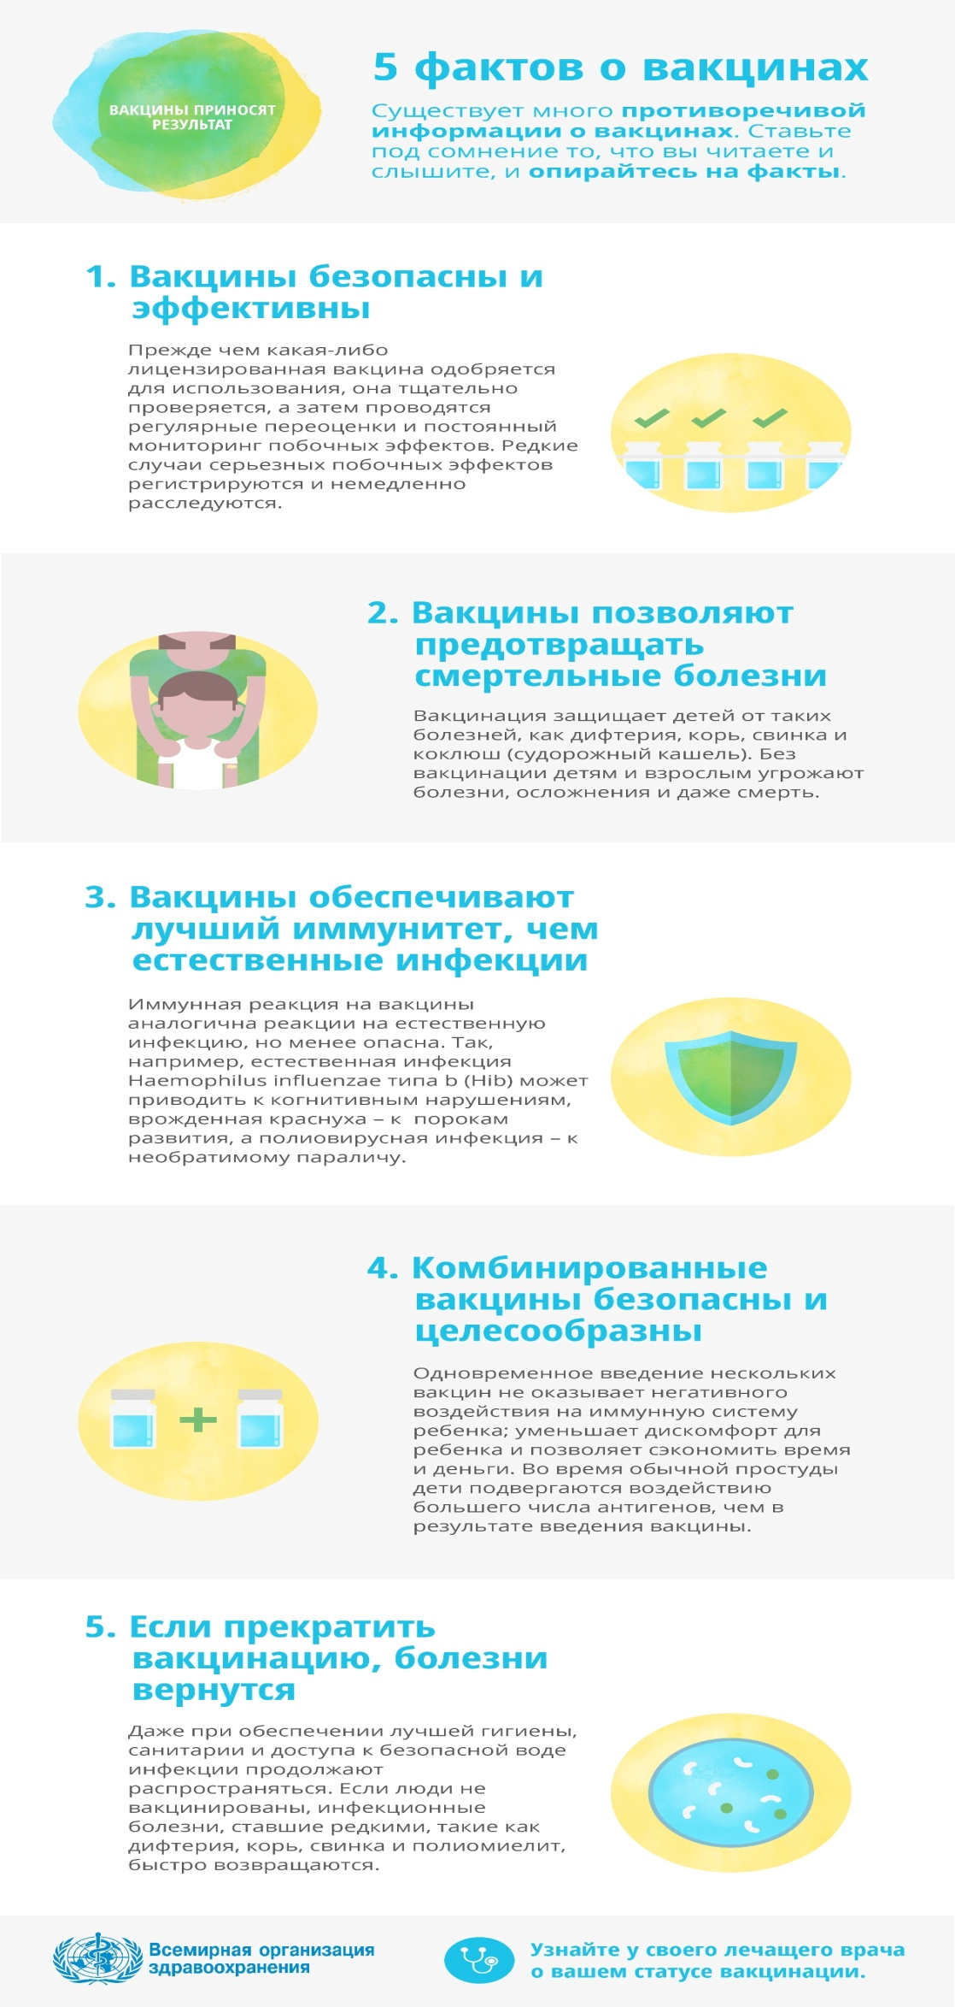
С 23 по 29 апреля 2018 года по инициативе Всемирной организации здравоохранения (ВОЗ) в Российской Федерации планируется проведение очередной Европейской недели иммунизации (ЕНИ). Это ежегодное мероприятие, направленное на повышение осведомленности о важности иммунизации для здоровья и благополучия людей. Задача инициативы состоит в том, чтобы стимулировать заинтересованность общественности и политическую поддержку для вакцинации посредством информационно-разъяснительных мероприятий и адресной коммуникации и просвещения.
В 2018 году ЕНИ пройдет под лозунгами: «Вакцины работают» и «Вакцинация – это не только право, но и коллективная обязанность!». Иммунизация является одной из наиболее эффективных и экономически целесообразных мер медицинского вмешательства, существующих в настоящее время. Для обеспечения эпидемического благополучия населения уровень охвата населения плановой иммунизацией должен составить не менее 95%.
Плановая иммунизация является универсальным методом и дает шанс для детей войти здоровыми в жизнь. Следует помнить, что иммунизация ежегодно позволяет предотвратить от 2-х до 3-х миллионов случаев смерти от дифтерии, столбняка, коклюша, кори, паротита, краснухи.
Право на защиту от болезней, которые можно предупредить – это право каждого человека. Профилактические прививки осуществляются в рамках Национального календаря прививок, который предусматривает обязательную вакцинацию против 12 заболеваний. Кроме того, прививки проводятся по эпидемическим показаниям отдельным профессиональным группам, людям, проживающим на территориях с высоким уровнем заболеваемости природно-очаговыми болезнями, выезжающими в страны, неблагополучные по особо опасным инфекциям, и в очагах инфекций, а также особое внимание уделяется работе с труднодоступными группами населения – цыганами, переселенцами, членами различных религиозных конфессий.
Прививка включает все механизмы защиты, предохраняющие организм от болезнетворного действия микробов и вирусов, организм становится невосприимчивым к болезни, против которой привит. Наука о вакцинах не стоит на месте. Сегодня производство вакцин организовано на самом высоком уровне, что делает вакцины безопасными и эффективными.
